1. mybatis的基础知识

课程安排：

Mybatis和springmvc 通过订单商品 案例活动

1. 基础知识

对原生态jdbc程序（单独使用jdbc）问题总结

Mybatis 框架原理（掌握）

Mybatis 入门程序

用户的增、删、改、查

Mybatis开发dao两种方法：

原始dao开发方法（程序需要编写dao接口和dao实现类）（掌握）

Mybatis的mapper接口（相当于dao接口）代理开发方法（掌握）

Mybatis配置文件SqlMapConfig.xml

Mybatis 输入映射（掌握）

Mybatis输出映射（掌握）

Mybatis的动态sql（掌握）

1. 高级知识

订单商品数据模型分析

高级结果集映射（一对一、一对多、多对多）

Mybatis延迟加载

Mybatis查询缓存（一级缓存、二级缓存）

Mybatis和spring进行整合（掌握）

Mybatis的逆向工程（掌握）

# 原生态jdbc程序中问题总结

## 1.1环境

Java环境：

Eclipse：

MySQL：

## 1.2 创建mysql数据库

导入下边的脚本：

Sql_data.sql ：记录了表结构

Sql_tablesql：记录了数据，在实际的企业开发中，最后会提供一个初始化数据脚本

## 1.2 jdbc程序

使用jdbc查询mysql数据库中用户表的记录。

## 1.3 问题总结

1.数据库连接，使用时就创建，不使用就立即释放，对数据库进行频繁连接开启和关闭，造成数据库资源浪费，影响数据库性能。

设想：使用数据库连接池管理数据库。

2.将sql语句硬编码到java代码中，如果sql语句修改，就需要重新编译Java代码，不利于系统维护。

设想：将sql语句配置在xml配置文件中，即使sql变化，不需要对java代码进行重新编译。

3．向preparedStatement中设置参数，对占位符号位置和设置参数，硬编码在Java代码中，不利于系统维护。

设想：将sql语句及占位符号和参数全部配置在xml中。

4.从resutSet中遍历结果集数据时，存在硬编码，将获取表的字段进行硬编码，不利于系统维护。

设想：将查询结果集，自动的映射成java对象。

# Mybatis 框架

## Mybatis时什么

Mybatis是一个持久层框架，时apache下的顶级项目。

Mybatis源码目前被托管在github下（<https://github.com/mybatis/mybatis-3>）

Mybatis让程序员将主要精力放在sql上，通过Mybatis提供的映射方式，自由灵活生成（半自动化，大部分需要程序员编写sql）满足需要sql语句。

Mybatis可以将向preparedStatement中的输入参数自动进行输入映射，将查询结果集灵活映射成java对象。（输出映射）

## Mybatis 框架

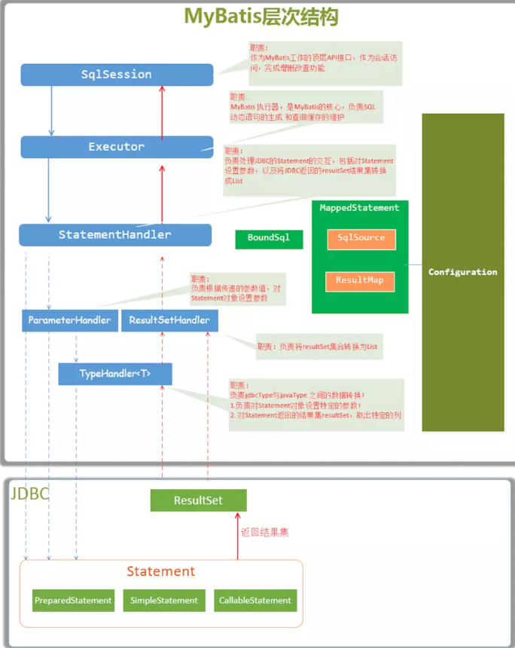

# 入门程序

## 需求环境

## Log4j.properties

## 工程结构

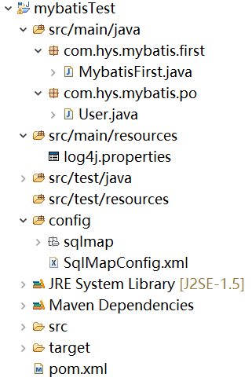

## SqlMapConfig.xml

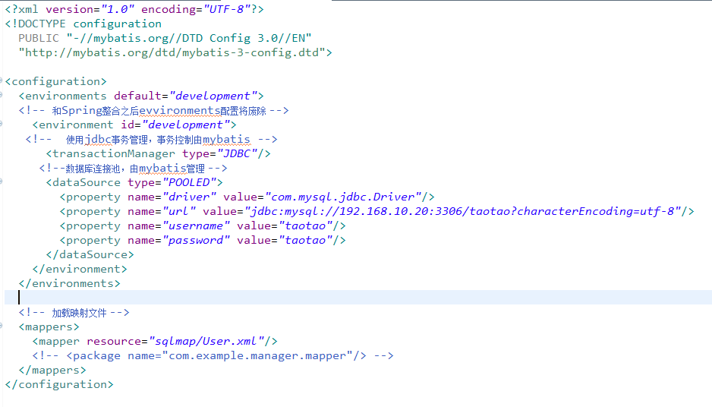

## 根据用户id(主键)查询用户信息

### 3.5.1创建po类

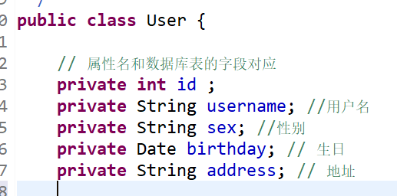

### 3.5.2映射文件

映射文件命名：

User.xml(原始Ibatis命名)，mapper代理开发映射文件名称叫xxxMapper.xml，比如UserMapper.xml、ItemsMapper.xml。

在映射文件中配置SQL语句。

### 3.5.3在SqlMapConfig.xml中加载映射文件

在sqlMapConfig.xml中加载User.xml

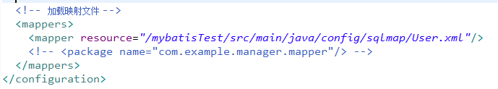

### 3.5.4 进行程序的编写

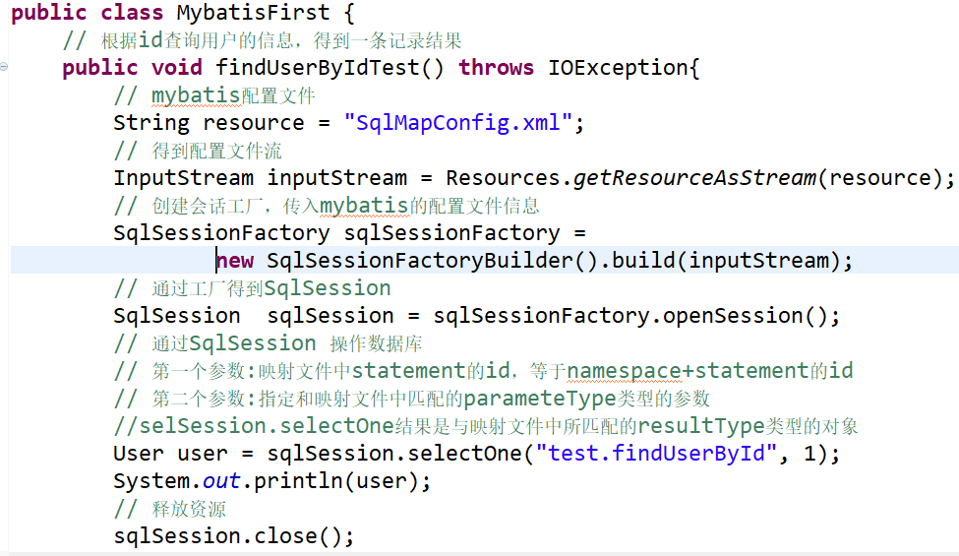

## 根据用户名称模糊查询用户信息

### 映射文件

使用User.xml，

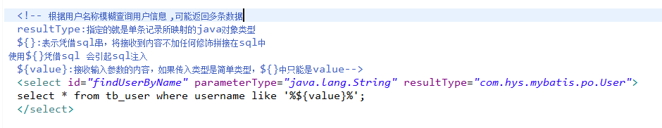

### 程序

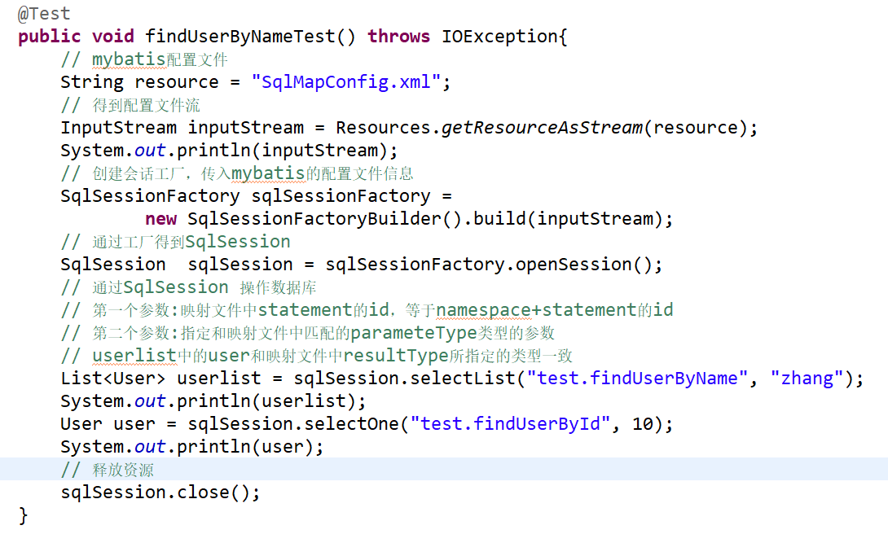

## 添加用户

### 映射文件

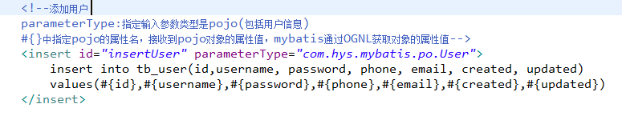

### 程序代码

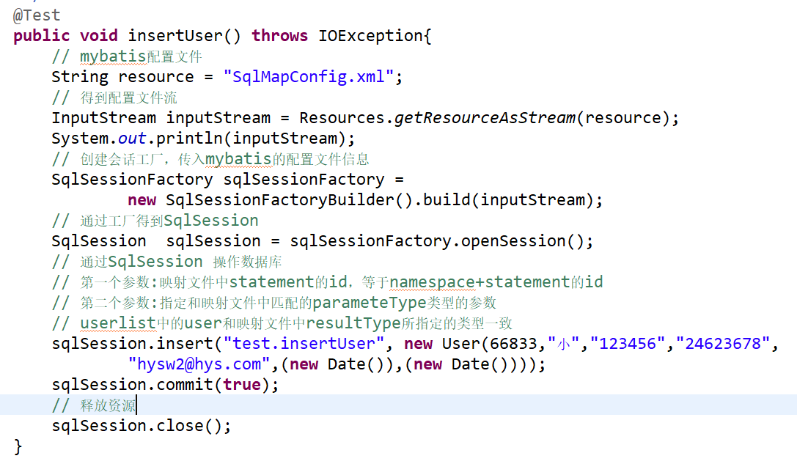

### 自增主键返回

Mysql自增主键，执行insert提交之前自动生成一个自增主键。

通过mysql函数获取到刚插入记录的自增主键：

select last_insert_id();

在insert之后调用此函数。

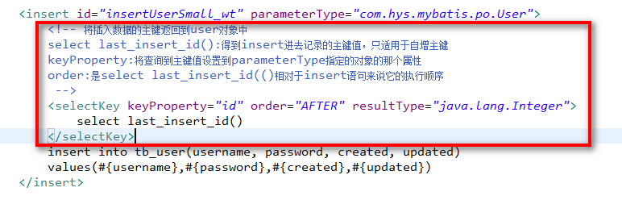

### 非自增主键的返回（使用uuid()）

使用mysql的uuid()函数生成主键，需要修改表中id字段类型为string，长度设置为35位。

执行思路：

先通过uuid()查询到主键，将主键输入到sql语句中。

执行uuid()语句顺序相对于insert语句之前执行。

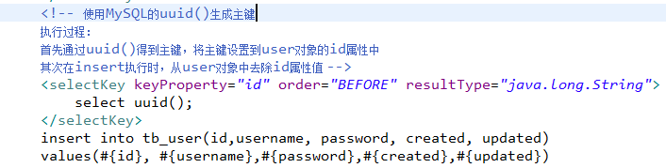

通过Oracle的序列生成主键：

## 删除用户

### 映射文件

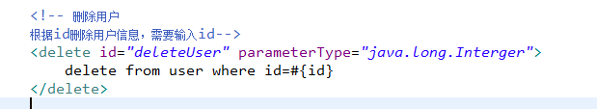

### 程序代码

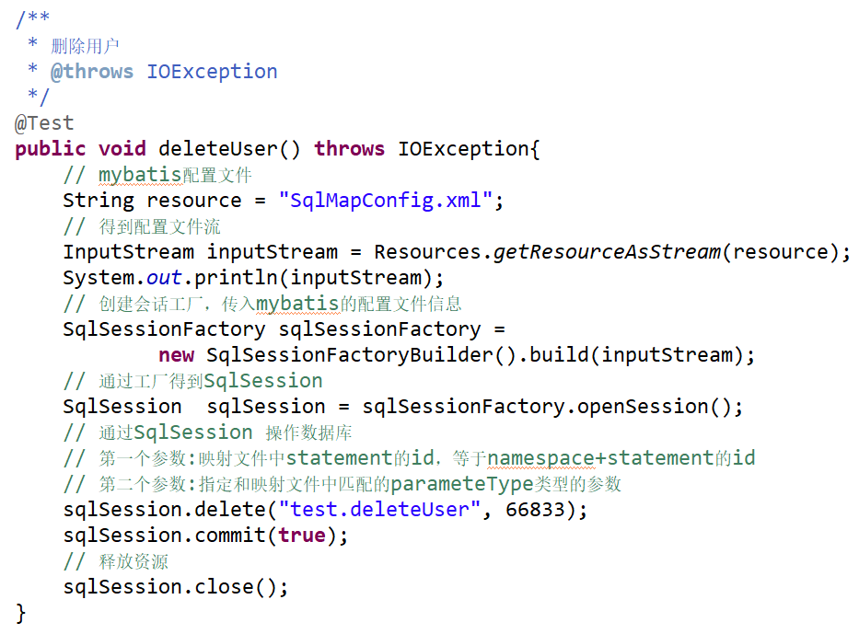

## 更新用户

### 映射文件

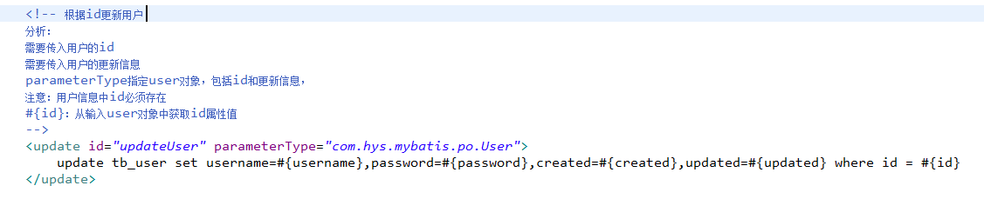

### 程序代码

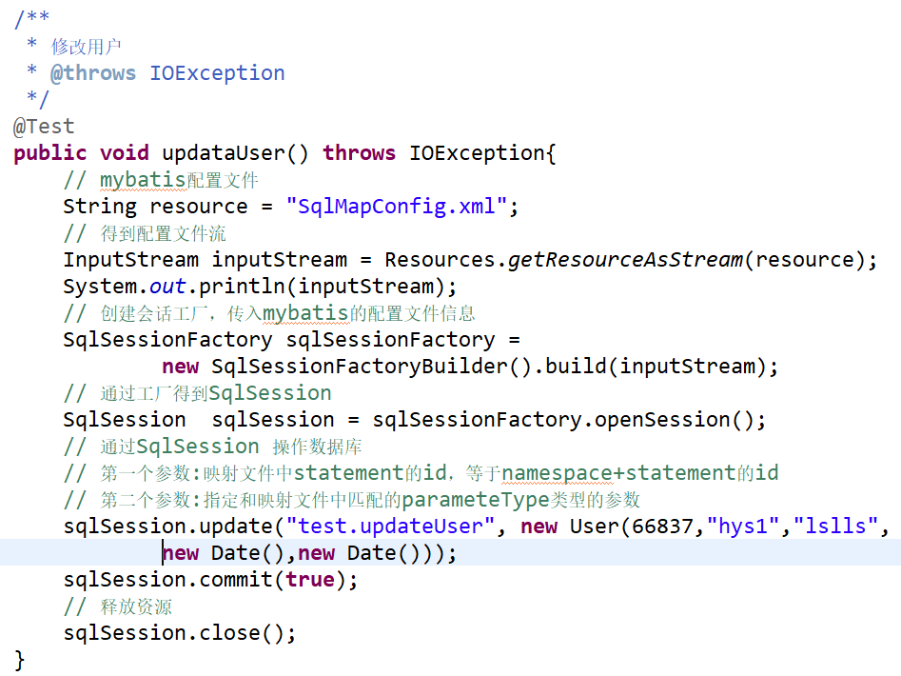

## 总结

### parameterType

在映射文件中通过parameterType指定输入参数类型。

### resultType

在映射文件中通过resultType指定返回结果的类型。

### #{}和${}的区别

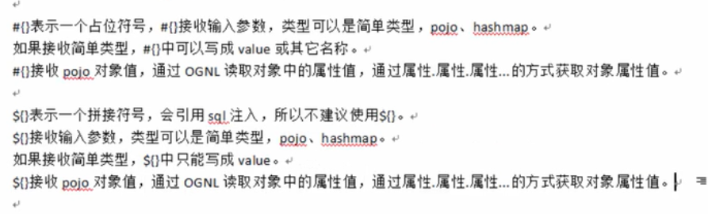

### SelectOne和selectList的区别

selectOne表示查询出一条记录进行映射。也可以使用selectList进行替代，只不过list中只有一条记录。

selectList表示查询出一个列表进行映射，如果使用selectList查询多条记录，不能使用selectOne替代。

## Mybatis和hibernate本质区别和应用场景

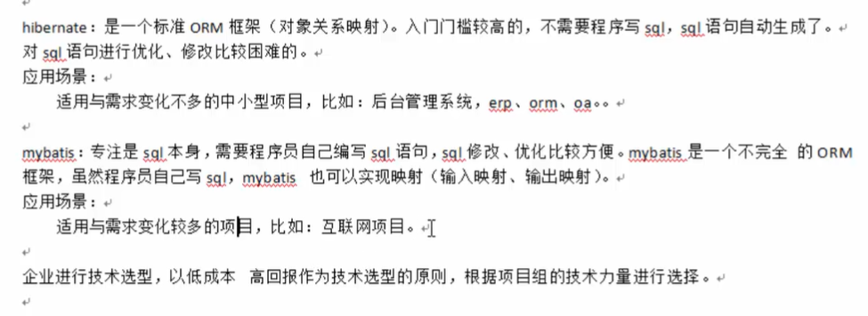

# Mybatis 开发dao 的方法

## SqlSession使用范围

### SqlSessionFactoryBuilder

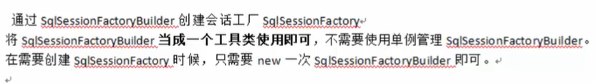

### SqlSessionFactory

通过SqlSessionFactory创建SqlSession,使用单例模式创建SqlSessionFactory(一代女创建就一直使用一个实例)。

将来Mybatis和Spring整合后，使用单利模式管理SqlSessionFactory。

### SqlSession

SqlSession时一个面向用户（程序员）的接口。

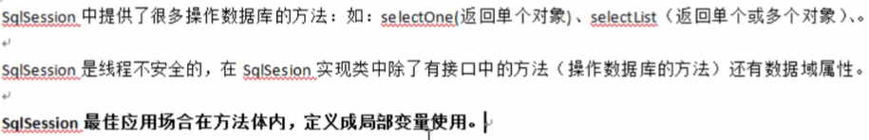

## 原始开发dao方法（程序员需要写dao接口和dao实现类）

### 思路



### dao接口

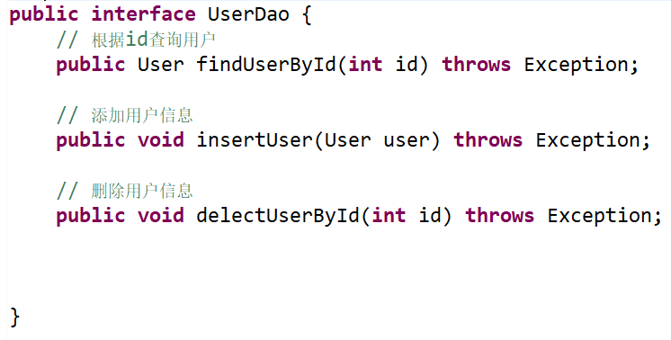

### dao接口是实现类

**public** **class** UserDaoImp **implements** UserDao {

**private** SqlSessionFactory sqlSessionFactory;

// 通过构造方法注入SqlSessionFactory

**public** UserDaoImp(SqlSessionFactory sqlSessionFactory) {

**super**();

**this**.sqlSessionFactory = sqlSessionFactory;

}

// 通过id进行select

**public** User findUserById(**int** id) **throws** Exception {

// 获得会话对象

SqlSession sqlSession = sqlSessionFactory.openSession();

// 通过SqlSession 操作数据库

// 第一个参数:映射文件中statement的id，等于namespace+statement的id

// 第二个参数:指定和映射文件中匹配的parameteType类型的参数

//selSession.selectOne结果是与映射文件中所匹配的resultType类型的对象

// selectOne查询出一条记录

User user = sqlSession.selectOne("test.findUserById", id);

// 释放资源

sqlSession.close();

**return** user;

}

/**

* 简单插入用户

*/

**public** **void** insertUser(User user) **throws** Exception {

// 获得会话对象

SqlSession sqlSession = sqlSessionFactory.openSession();

// 执行插入的操作

sqlSession.insert("test.insertUserSmall", user);

// 提交事务

sqlSession.commit();

// 释放资源

sqlSession.close();

}

/**

* 通过id删除用户

*/

**public** **void** delectUserById(**int** id) **throws** Exception {

// 获得会话对象

SqlSession sqlSession = sqlSessionFactory.openSession();

// 执行删除的操作

sqlSession.delete("test.deleteUser", id);

// 提交事务

sqlSession.commit();

// 释放资源

sqlSession.close();

}

/**

* 修改用户

* **@param** user

*/

**public** **void** updateUser(User user){

// 获得会话对象

SqlSession sqlSession = sqlSessionFactory.openSession();

// 执行更新的操作

sqlSession.update("test.updateUser", user);

// 提交事务

sqlSession.commit();

// 释放资源

sqlSession.close();

}

}

### 测试代码

**public** **class** UserDaoImpTest {

**private** SqlSessionFactory sqlSessionFactory;

/**

* 此方法是在执行testFindUserById方法之前执行

* **@throws** IOException

*/

@Before

**public** **void** setup() **throws** IOException{

// mybatis配置文件

String resource = "SqlMapConfig.xml";

// 得到配置文件流

InputStream inputStream = Resources.*getResourceAsStream*(resource);

System.*out*.println(inputStream);

// 创建会话工厂，传入mybatis的配置文件信息

**this**.sqlSessionFactory =

**new** SqlSessionFactoryBuilder().build(inputStream);

}

/**

* 测试UserDaoImp中的teFindUserById方法

*/

@Test

**public** **void** testFindUserById() {

**int** id=10;

// 获取会话

SqlSession sqlSession = sqlSessionFactory.openSession();

// 执行查询

User user = sqlSession.selectOne("test.findUserById", id);

// 输出查询结果

**if**(user != **null**){

System.*out*.println(user.getCreated());

System.*out*.println(user.getId());

System.*out*.println(user.getUsername());

System.*out*.println(user.getPhone());

System.*out*.println(user.getPassword());

System.*out*.println(user.getUpdated());

}

// 释放资源

sqlSession.close();

}

}

### 原始dao的问题

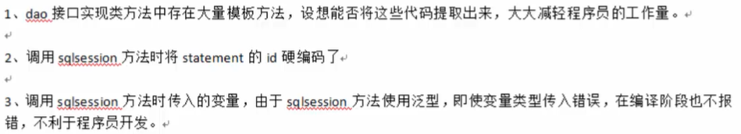

## Mapper代理方法（程序员只需要mapper接口——相当于dao接口）

### 4.3.1思路（mapper代理开发规范）

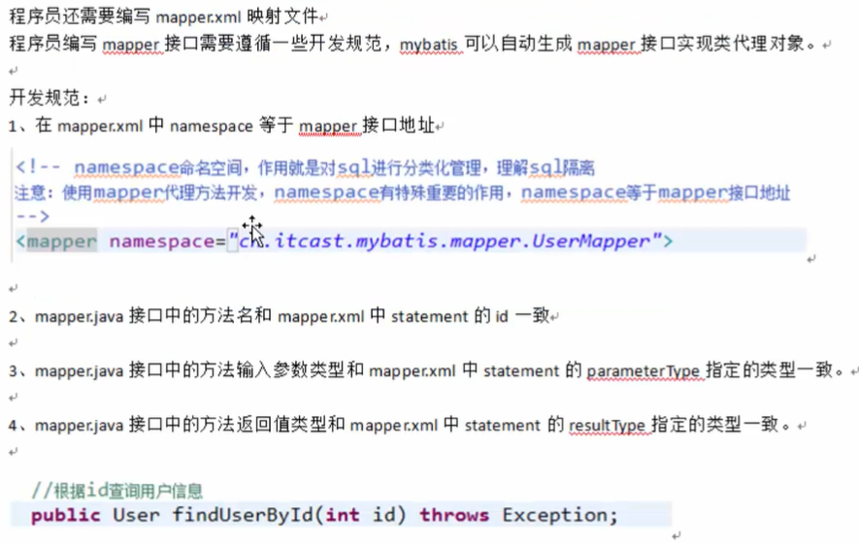

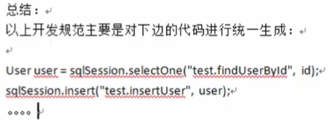

### 4.3.2 mapper.java

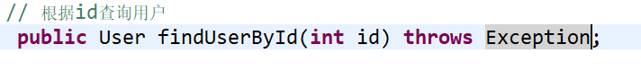

### 4.3.3 mapper.xml



### 4.3.4 测试SqlMapConfig.xml中加载mapper.xml

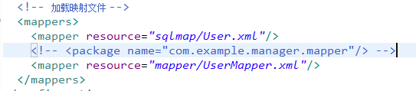

### 4.3.5 测试

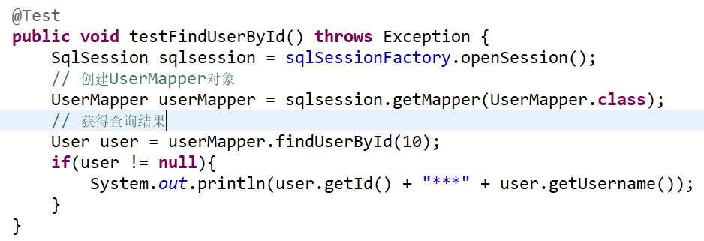

### 4.3.6 一些问题总结

#### 4.3.6.1 代理对象内部调用selectOne或selectList

如果mapper方法返回单个pojo对象（非集合对象），代理对象内部通过selectOne查询数据。

如果mapper方法返回集合对象，代理对象内部通过selectList查询数据库。

具体使用哪个方法，由Mapper接口中的方法返回值决定。

#### 4.3.6.2 mapper几口方法参数只能有一个是否影响系统开发

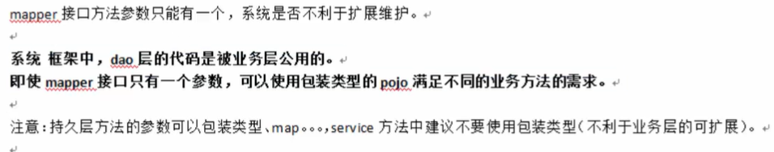

# SqlMapconfig.xml

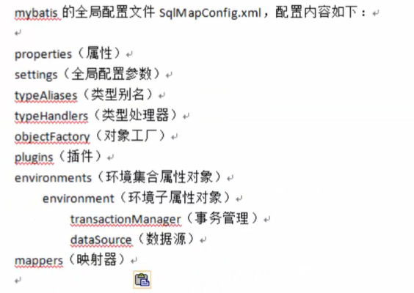

## properties属性

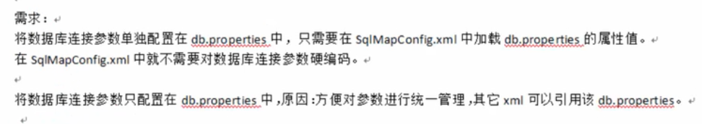

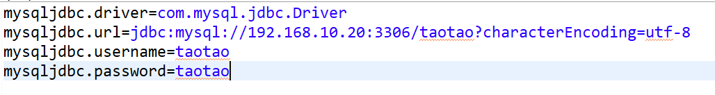

在SqlMapConfig.xm中加载属性文件：

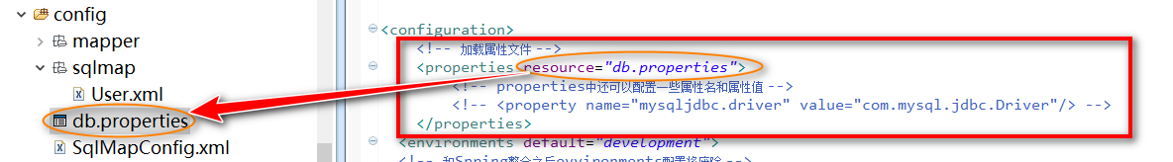

properties特性：

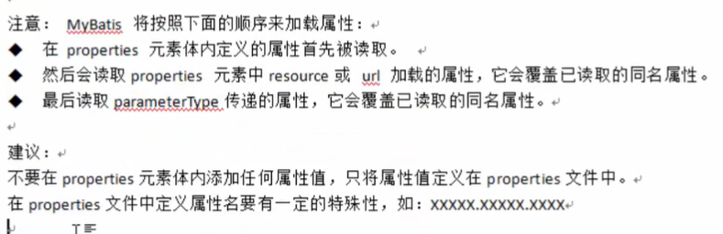

## 全局参数配置

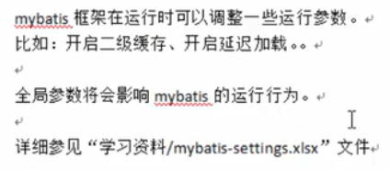

## typeAiases(别名)重点

### 需求

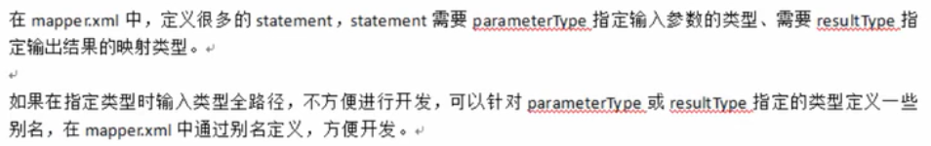

### mybatis默认支持别名

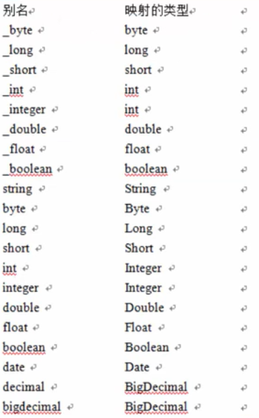

### 自定义别名

#### 单个别名定义

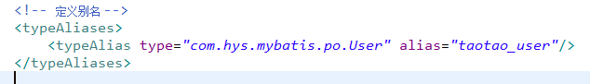

引用别名：



#### 批量定义别名（常用）

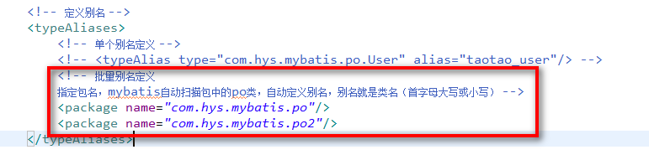

## typeHandlers(类型处理器)

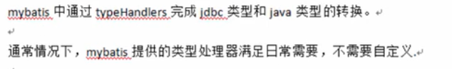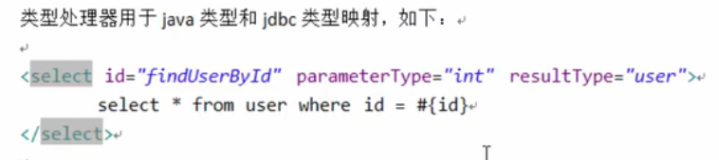

mybatis支持的类型处理器

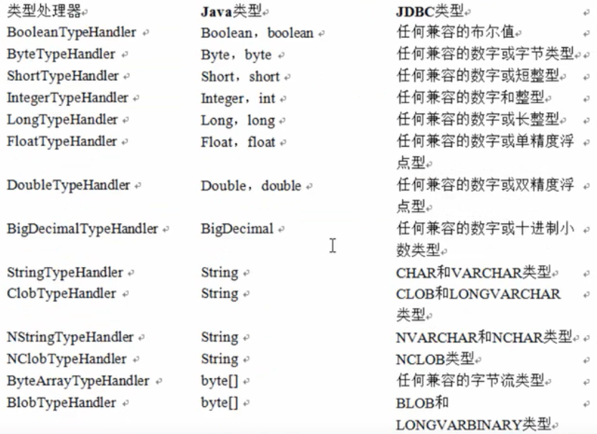

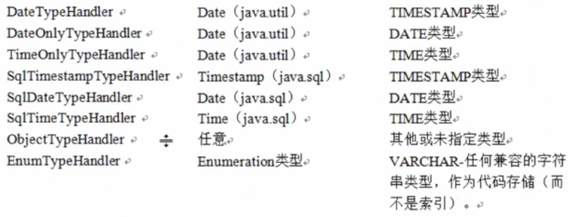

## Mapper（映射配置）

### 通过resource加载单个映射文件

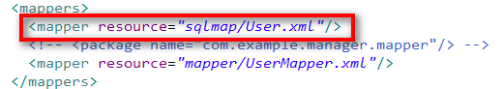

### 通过 url 加载单个映射文件



### 通过class加载映射文件

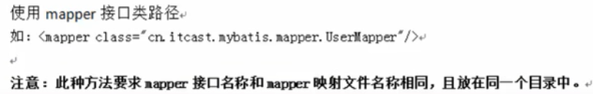

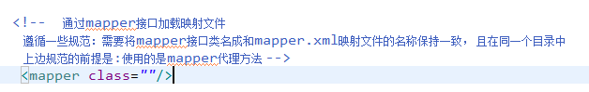

### 批量加载多个mapper

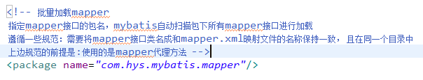

# 输入映射

通过parameter指定输入参数类型，类型可以是简单类型、hashmap、pojo的包装类型。

## 传递pojo的包装对象

### 需求

完成用户信心的综合查询，需要传入查询条件（可能包括用户信息、其它信息、比如商品、订单的）

针对上面的需求，建议使用自定义的包装类型的pojo。

在pojo包装类型中将复杂的查询条件包装进去。

### 定义包装类型pojo

针对上面的需求，建议使用自定义的包装类型pojo。

在包装类型的pojo中将复杂的查询条件包赚进去。

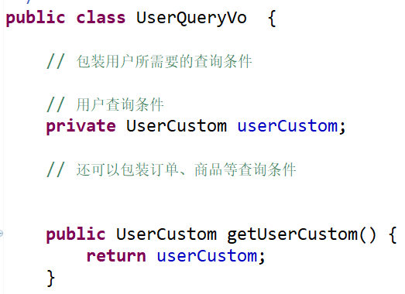

### mapper.xml

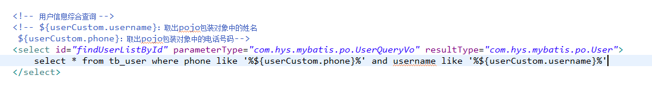

### mapper.java

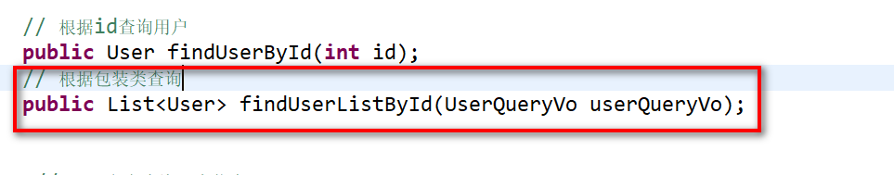

# 输出映射

## resultType

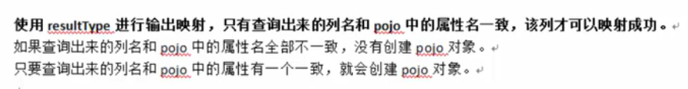

### 输出简单类型

#### 需求



#### mapper.xml

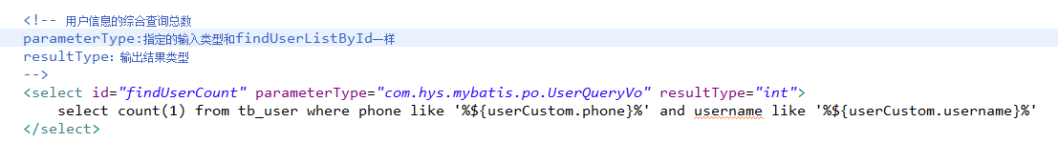

#### mapper.java



#### 测试代码

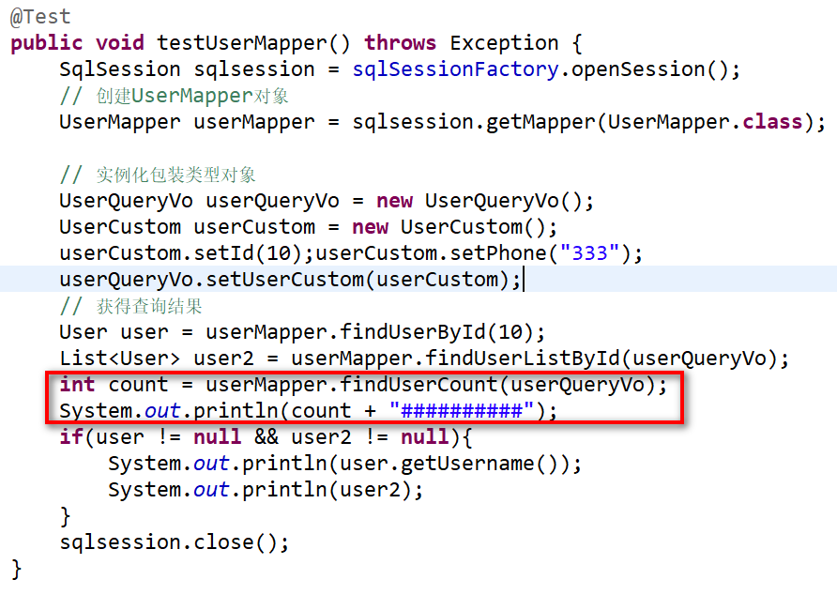

#### 小结



### 输出pojo对象和pojo的列表

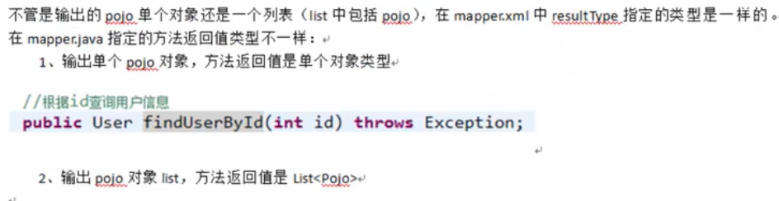



## resultMap

mybatis中可以使用resultMap实现高级映射输出

### resultMap 使用方法

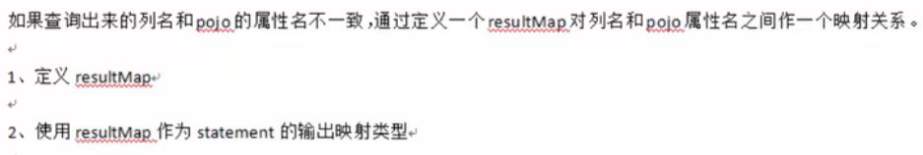

### 将下边的sql使用UserCustom完成映射

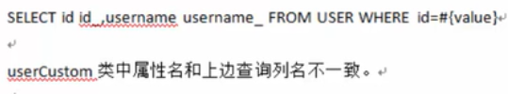

#### 定义resultMap

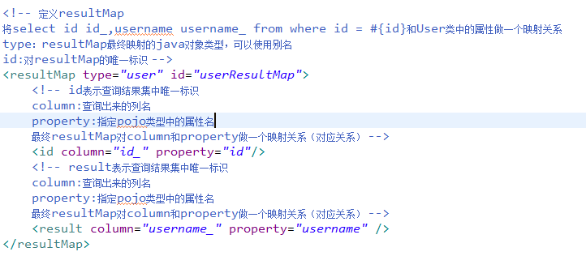

#### 使用resultMap作为statement的输出映射类型

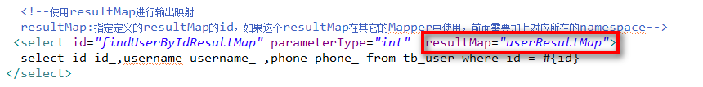

#### mapper.java



#### 测试

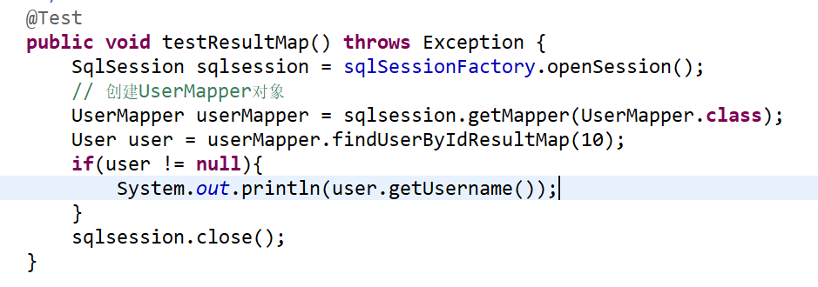

## 小结



# 动态sql

## 什么是动态sql



## 需求

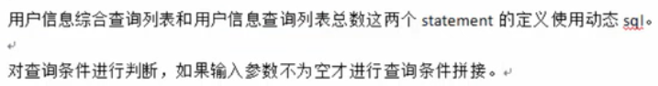

## mapper.xml

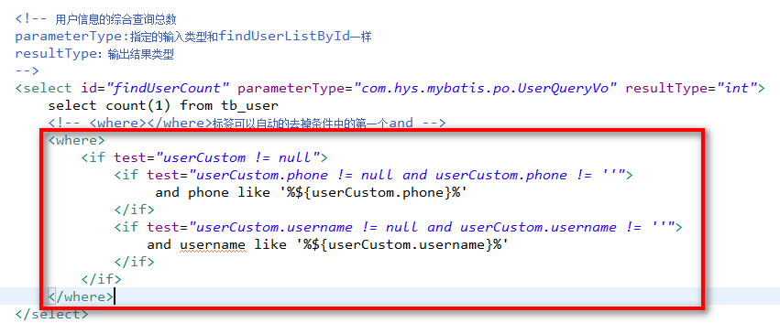

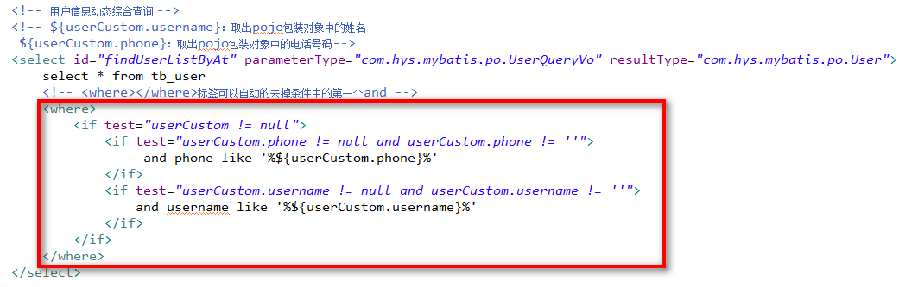

## mapper.java

与原来的写法一样，可以不做更改

以下位样例





## 测试代码

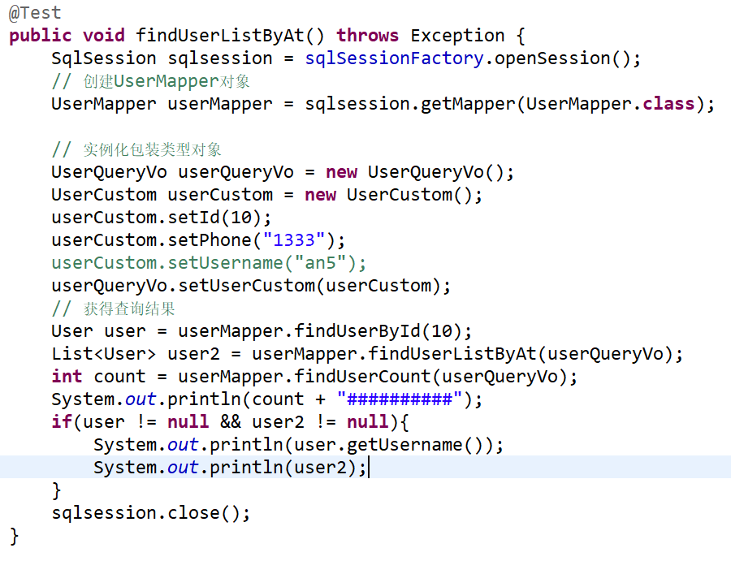

## SQL片段

### 需求



### Sql片段定义及使用（mapper.xml）

定义：

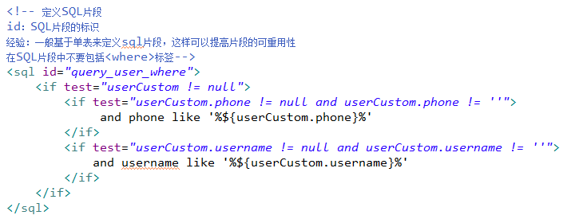

使用：

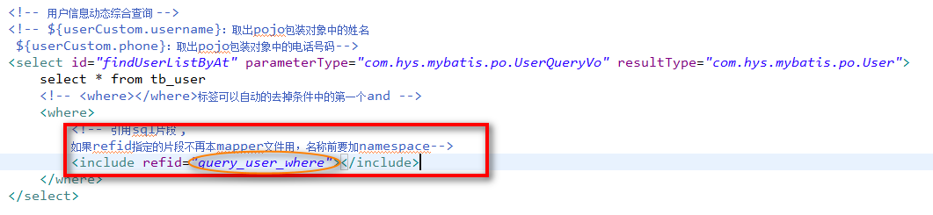

## foreach标签

向SQL传递数组或List， mybatis使用foreach解析

### 需求

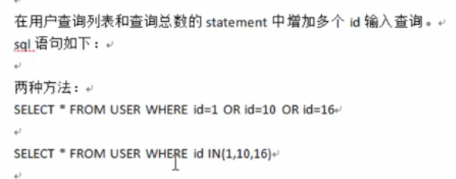

### mapper.xml

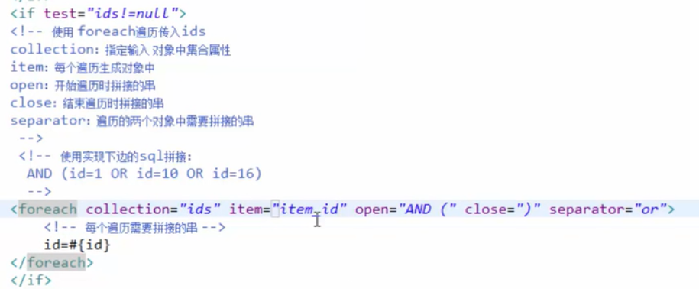

### 测试代码

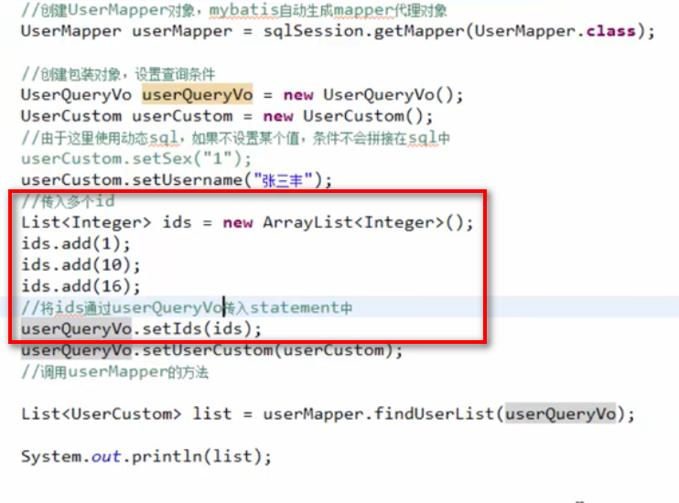

# 本天总结

**Mybatis是什么**：

Mybatis是一个持久层框架，Mybatis是一个不完全的ORM框架。Sql语句需要程序员去写，但是Mybatis也有映射（输入参数映射、输出结果映射）。

Mybatis入门门槛不高，学习成本低，让程序员把精力放在SQL语句上，对sql语句优化非常方便，适用于需求变化较多项目，比如互联网项目。

**Mybatis框架执行过程：**

1. 配置Mybatis的配置文件，SqlMapConfig.xml（名称不固定，初始化SqlSessionFactoryBuilder时对应输入即可）。
2. 通过配置文件加载Mybatis运行环境，创建SqlSessionFactory会话工厂，SqlSessionFactory在实际使用时按单例模式使用。
3. 通过SqlSessionFactory创建SqlSession.SqlSession是一个面向用户接口（提供操作数据库方法），实现对象是线程不安全的，建议在方法体内创建SqlSession对象。
4. 调用SqlSession的方法去操作数据。

如果需要提交事务，需要执行SqlSession的commit()方法。

1. 释放资源，关闭SqlSession

**Mybaits 开发dao的方法：**

1. 原始dao的方法：

需要程序员编写dao接口和实现类

需要dao实现类中注入一个SqlSessionFactory工厂。

1. Mapper代理开发方法（建议使用）

只需要程序员编写mapper接口（就是dao接口）

程序员在编写mapper.xml映射文件和mapper.java文件需要遵循一个开发规范

1. mapper.xml中namesapce就是mapper.java的全路径（即包名+类名）
2. mapper.xml中statement的id和mapper.中的方法名一致。
3. mapper.xml中statement的parameterType 和 接口中方法入参数类型一致。
4. mapper.xml中Statement的resultType和接口中方法的返回值类型一致。

**SqlMapConfig.xml配置文件：可以配置properties属性、别名、mapper加载……**

输入映射：

rsultType:

查询到的列明和resultType指定的pojo的属性名一致才能映射成功。

rsultMap：

可以通过resultMap 完成一些高级映射。

如果查询到的列名和映射的pojo的属性名不一致时，通过resultMap设置的列名和属性名之间的对应关系（映射关系）。可以完成映射。

高级映射：

将关联查询的列映射到一个pojo属性中。（一对一）

将关联查询的列映射到一个List<pojo>中。（一对多）

动态SQL：（重点）

If判断（掌握）

Where

Forech

SQL片段（掌握）

1. 高级映射 查询缓存 和 spring 整合

课程安排

对订单商品数据模型进行分析。

高级映射：（了解）

实现一对一的查询、一对多的查询、多对多的查询

查询缓存：

一级缓存

二级缓存（了解mybatis二级缓存使用场景）

Mybaits 和 spring 整合（掌握）

逆向工厂（会用）

# 订单商品数据模型

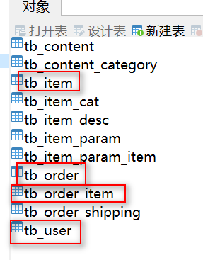

## 1.1 数据模型分析

1. 每张表记录的数据内容

分模块对每张表的内容进行熟悉，相当于学习系统需求的过程。

2.每张表重要的数据的设置

非空字段、外键字段

3.数据库级别表与表之间的关系。

4.表与表之间的业务关系

一定要建立在某个业务意义的基础之上

**用户表：记录了购买过商品的用户的信息**

**订单表：记录了用户所创建的订单（购买商品的订单）**

**订单明细表:记录了订单的详细信息**

**商品表: 记录了商品信息**

**User 和 orders：**

**User🡪orders:一个用户可以有多个订单，一对多**

**Orders🡪user:一个订单对应一个用户，多对一**

**Orders和orderdetail:**

**Orders🡪 orderdetail:一个订单可以包括多个订单明细，一对多**

**Orderdetail🡪orders : 一个明细对应一个订单，一对一**

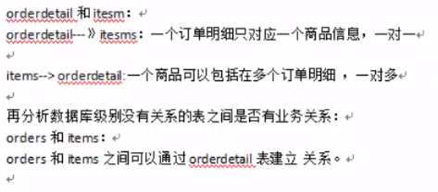

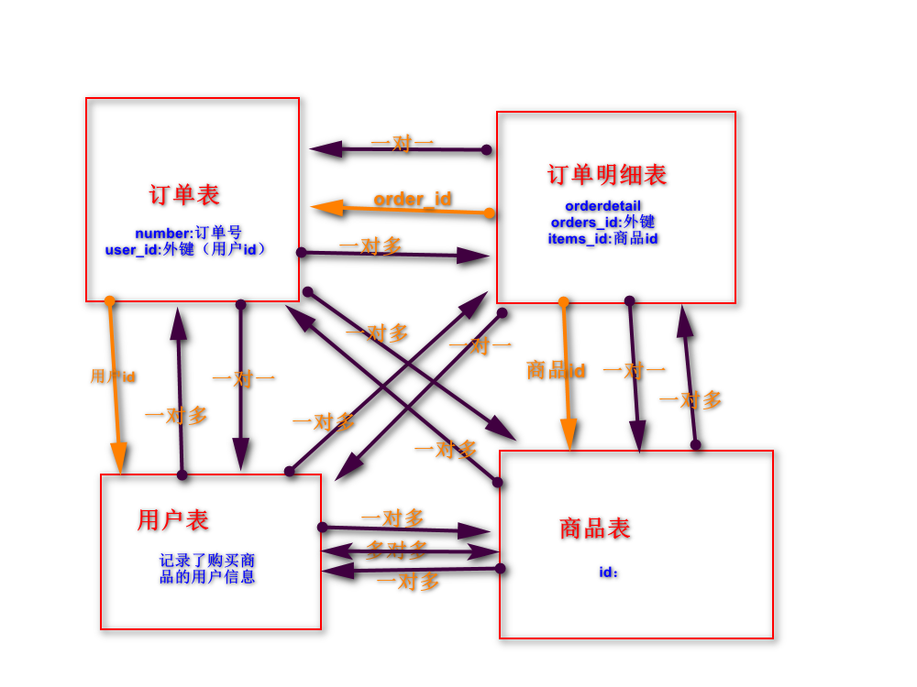

# 一对一的查询

## 需求

查询订信息，关联查询订单的用户信息。

## resultType

确定查询的主表：

确定查询的关联表：

关联查询，使用内链接？外连接？

由于orders中有一个外键，所以使用内链接。

### sql语句

select

tb_order.order_id id,

tb_order.payment,

tb_order.payment_type,

tb_order.post_fee,

tb_order.`status`,

tb_user.id user_id,

tb_user.username,

tb_user.phone,

tb_user.updated

from tb_order,tb_user

where tb_order.user_id = tb_user.id ;

### 创建pojo

将上面的sql查询的结果集映射到pojo中，pojo中必须包含所有的查询列明。

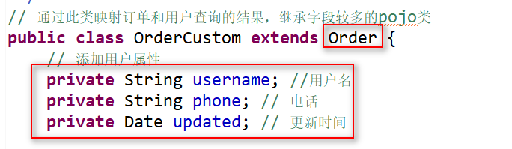

### mapper.xml

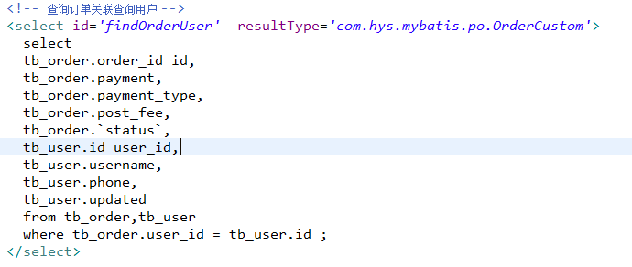

### mapper.java

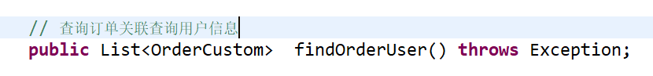

## resultMap

### sql语句

select

tb_order.order_id id,

tb_order.payment,

tb_order.payment_type,

tb_order.post_fee,

tb_order.status,

tb_order.user_id ,

tb_user.username,

tb_user.phone,

tb_user.updated

from tb_order,tb_user

where tb_order.user_id = tb_user.id ;

### 使用resultMap映射的思路

使用resultMap将查询结果中的订单信息映射到order对象（）中，在order类中添加User属性，将关联查询出来的用户信息映射到order对象中的User属性中。

### 需要在order类中添加User属性：

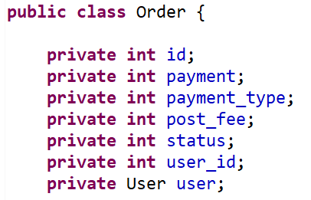

### mapper.xml

#### 定义resultMap

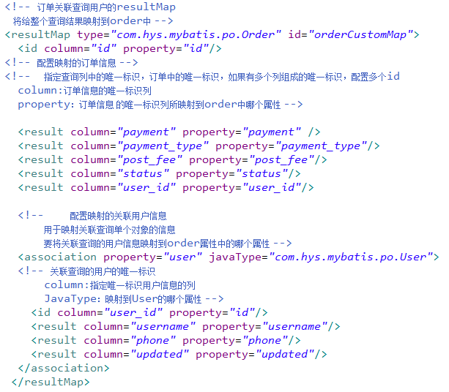

#### Statement定义

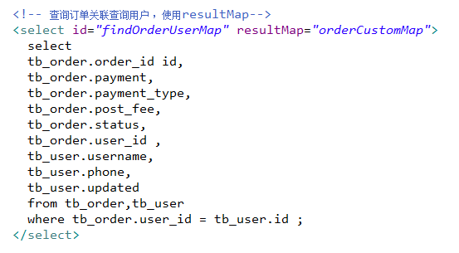

### Mapper.java



### resultType和resultMap实现一对一查询小结

实现一对一查询：

resultType：使用resultType实现较为简单，如果pojo中没有包括查询出来的列明，只要增加列名对应的属性，即可完成映射。

如果查询结果没有特殊要求，建议使用resultType。

resultMap:需要单独定义resultMap，实现有点麻烦，如果对查询结果有特殊的要求，使用resultMap可以完成将关联查询映射到pojo的属性中。

resultMap可以实现延迟加载，resultType无法实现延迟加载。

# 一对多的查询

## 需求

查询订单及订单明细。

## Sql语句

确定主查询表：订单表

确定关联查询表：订单明细表

在一对一的基础上添加订单明细表关联

select

tb_order.order_id id,

tb_order.payment,

tb_order.payment_type,

tb_order.post_fee,

tb_order.status,

tb_user.id user_id,

tb_user.username,

tb_user.phone,

tb_user.updated,

tb_order_item.id

from

tb_order,tb_user,tb_order_item

where

tb_order.user_id = tb_user.id

and

tb_order.order_id = tb_order_item.order_id;

## 分析

使用resultType将上面的查询结果映射到pojo 中，订单的信息就会出现重复。

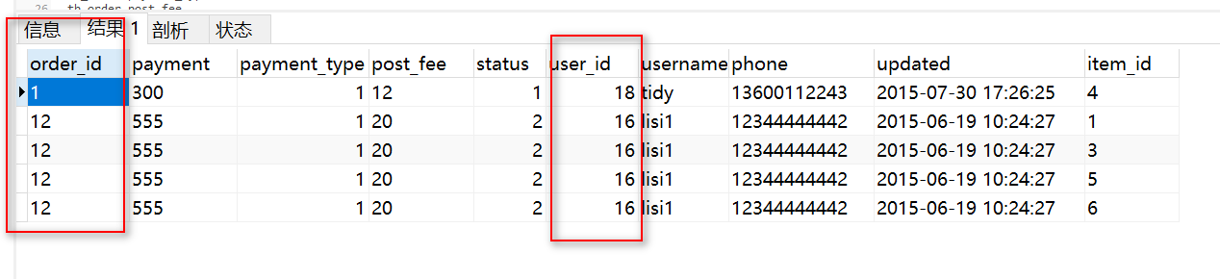

要求：

对order映射不能出现重复记录。

在order.java类中添加List<orderDetail>orderDetail 属性。

最终会将订单信息映射到order中，订单所对应的订单明细映射到order中的orderDetails属性中。

映射成的order记录中order信息不重复

每个order中的orderDetails属性存储了订单明细信息。

## 在orders中添加list订单明细属性

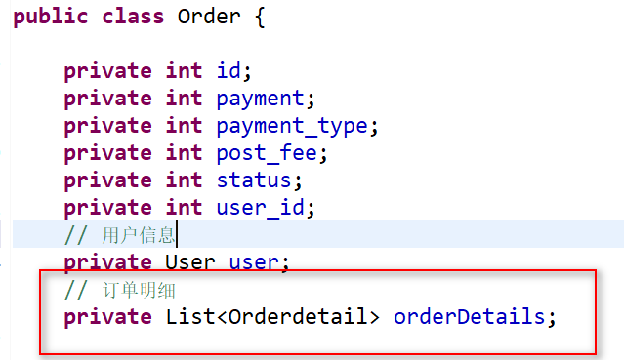

## mapper.xml

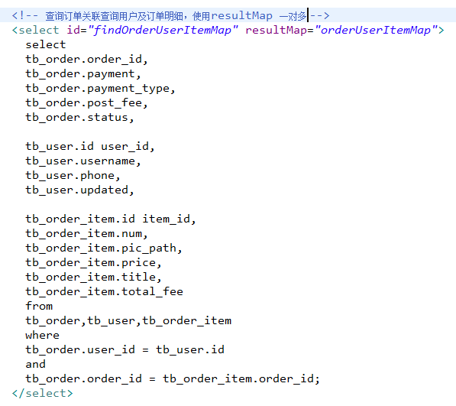

## resultMap定义

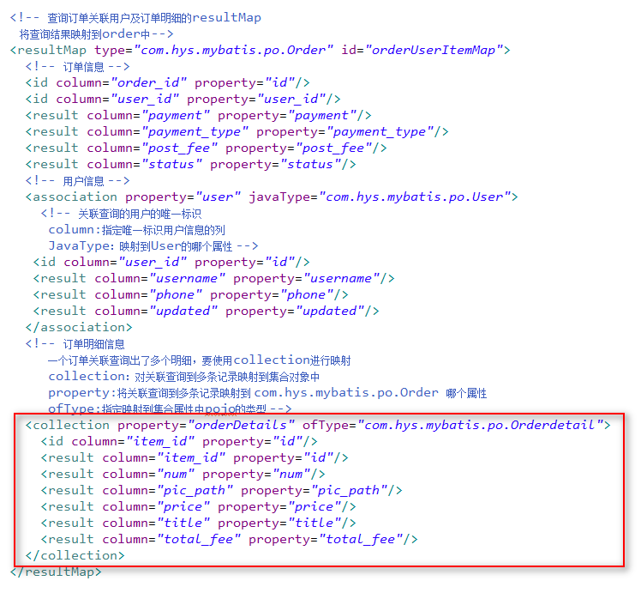

## mapper.java

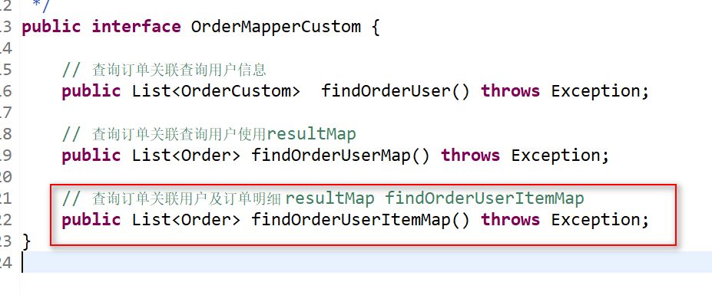

## 小结

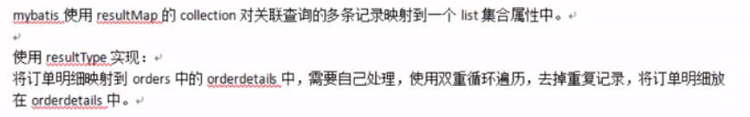

# 多对多查询

## 需求

查询用户及用户购买商品信息

## 分析

查询主表是：用户表

关联表：由于用户和商品没有直接关系，通过订单和订单明细进行关联，所以关联表是—>tb_order、tb_order_item、tb_item

## Sql语句

select

tb_order.order_id,

tb_order.payment,

tb_order.payment_type,

tb_order.post_fee,

tb_order.status,

tb_user.id user_id,

tb_user.username,

tb_user.phone,

tb_user.updated,

tb_order_item.id item_id,

tb_order_item.num,

tb_order_item.total_fee,

tb_item.title item_title,

tb_item.price item_price

from

tb_order,tb_user,tb_order_item,tb_item

where

tb_order.user_id = tb_user.id

and

tb_order.order_id = tb_order_item.order_id

and tb_item.id = tb_order_item.item_id;

## 映射思路

将用户信息映射到user中，

在user类中添加订单列表属性List<Order> orderlist,将用户创建的订单映射到orderlist中

在order中添加订单明细属性List<order_item> orderdetials，将订单明细映射到orderdetials中

在order_item中添加item属性，将订单明细所对应的商品映射到item中。

## Mapper.xml

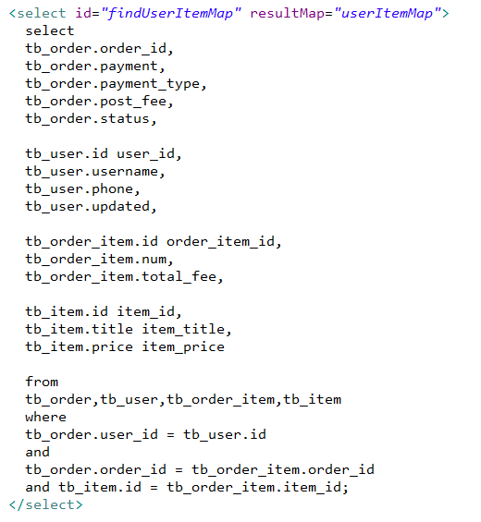

## resultMap定义

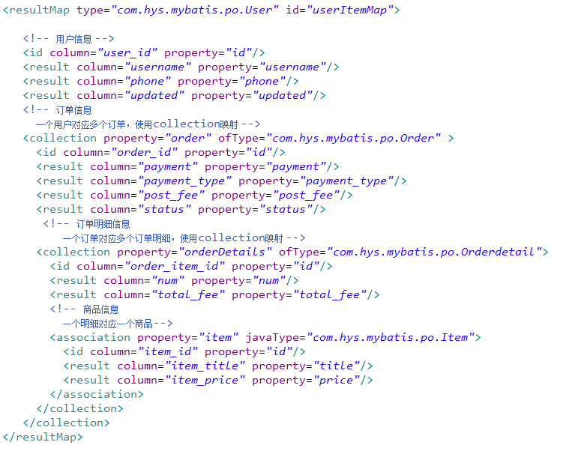

## mapper.java

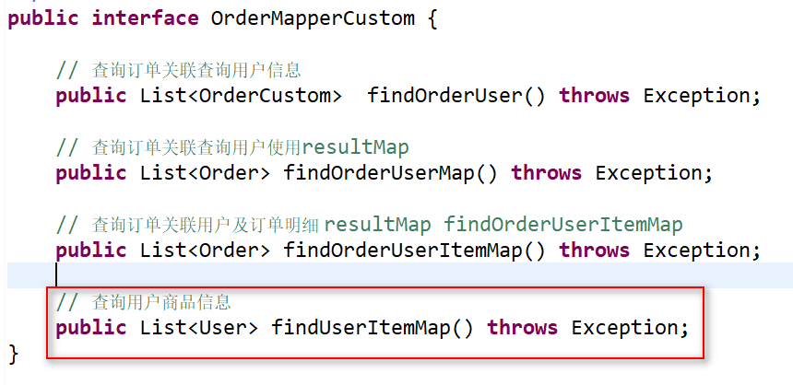

## 多对多查询总结

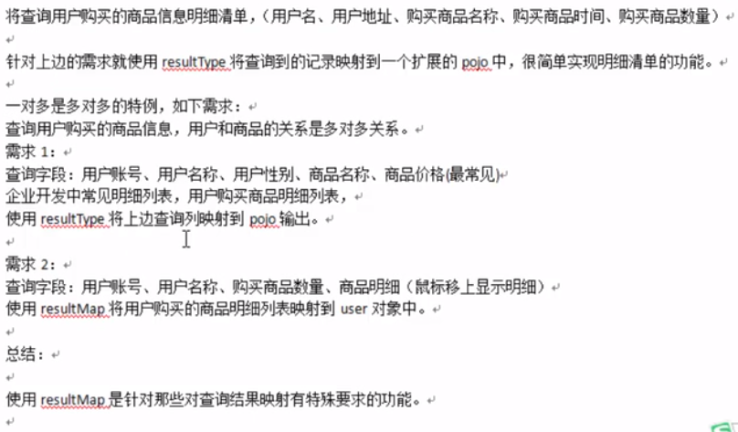

# resultMap总结

resultType:

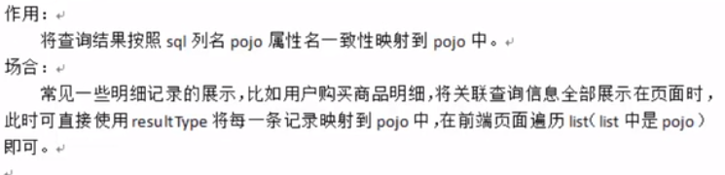

resultMap:

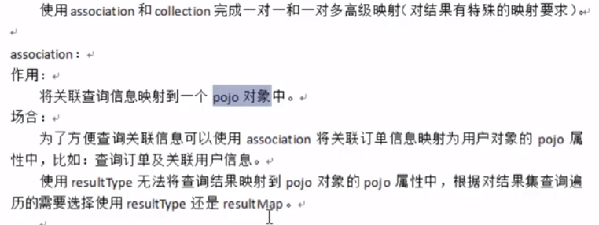

collection：

作用：

将关联查询信息映射到一个list集合中。

场合：

为了方便查询便利关联信息可以使用collection将关联信息映射到list集合中，比如：查询用户权限范围模块及模块下的菜单中，可以使用collection将模块映射到模块list中，将菜单列表映射到模块对象的菜单list属性中，这样的目的也是方便对查询结果集进西宁遍历查询。

如果使用resultType无法将查询结果映射到list集合中。

# 延迟加载

## 什么是延迟加载

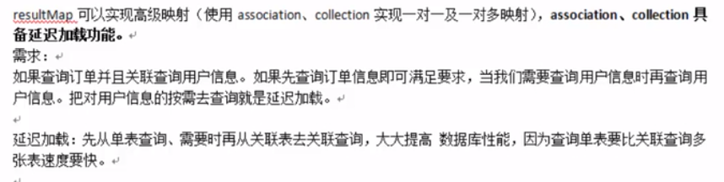

## 使用association实现延迟加载

### 需求

查询订单并关联查询用户信息

### mapper.xml

需要定义两个mapper的方法对应的statement。

1. 查询订单信息 ：select * from tb_order;

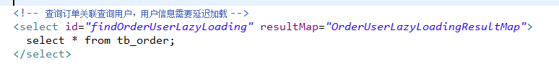

1. 关联查询用户信息

通过上面查询到的订单信息中的user_id去关联查询文字信息



上边先去执行findOrdersUserLazyLoading,当需要去查询用户的时候再去执行findUserById,通过resultMap的定义将延迟加载执行配置起来。

### 延迟加载resultMap

使用association 中的select指定延迟加载去执行的statement的id。

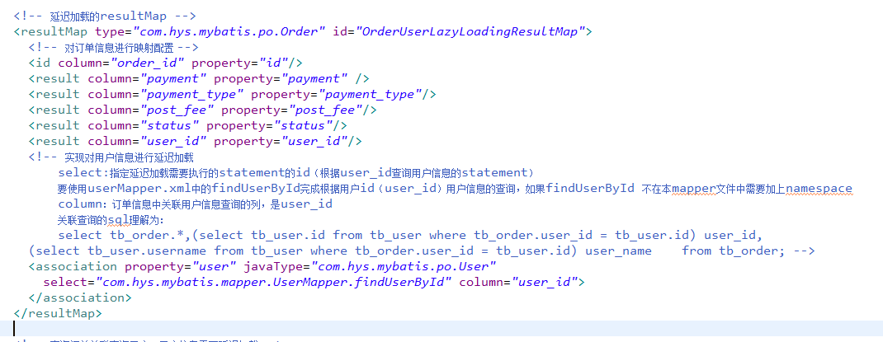

### Mapper.java



### 测试

#### 6.2.5.1测试思路:

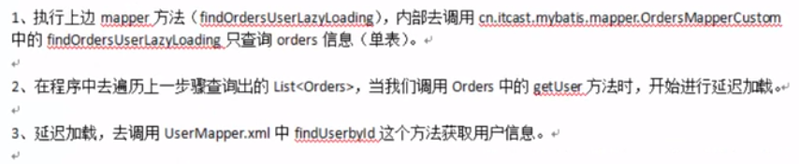

#### 6.2.5.2 延迟加载配置

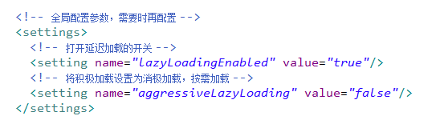

#### 6.2.5.3 测试代码

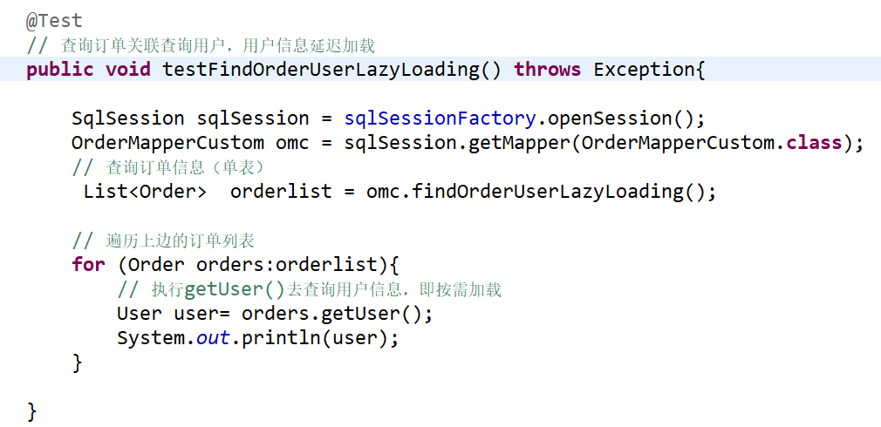

# Spring和mybatis整合

## 整合思路

需要spring通过单例方式管理SqlSessionFactory

Spring和mybatis整合生成代理对象，使用SqlSessionFactory创建SqlSession。（spring和mybatis整合自动完成）

持久层的mapper都需要由spring进行管理。

## 整合环境

创建一个新的maven环境

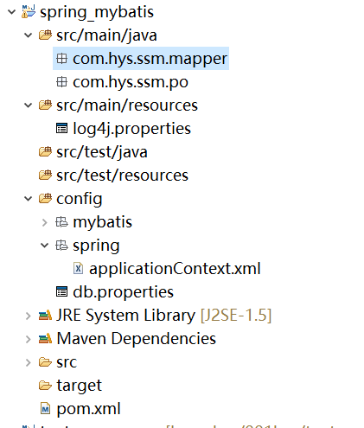

## SqlSessionFactory

在applicationContext.xml中配置sqlSessionFactory和数据源

sqlSessionFactory在mybatis和spring的整合包下

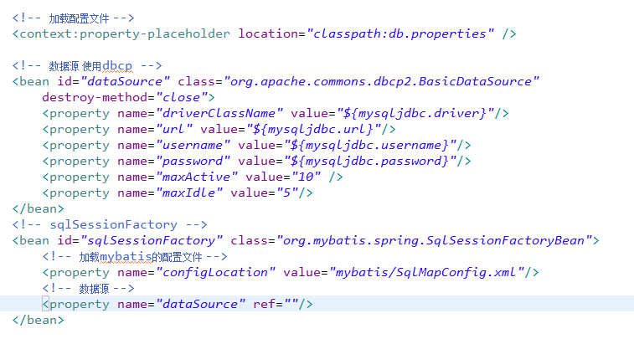

## 原始dao的开发（和spring整合后）

### User.xml

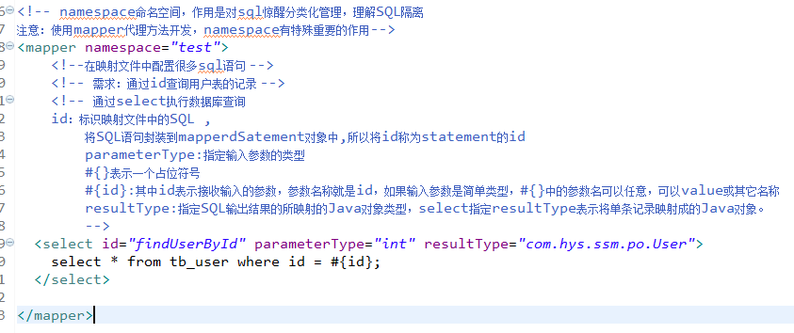

在SqlMapConfig中加载User.xml

### dao

在SqlMapConfig中加载User.xml

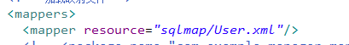

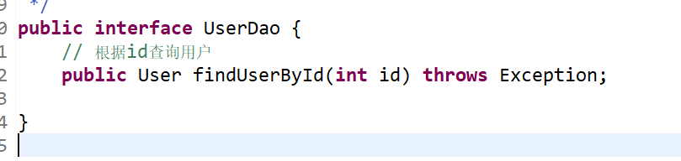

Dao接口实现类需要注入SqlSessionFactory,通过spring注入。

这里spring声明配置方式，配置dao的bean:

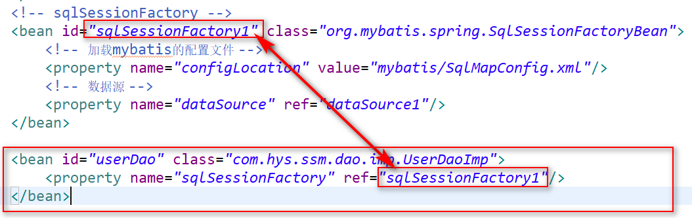

让UserDaoImp实现类继承SqlSessionDaoSupport

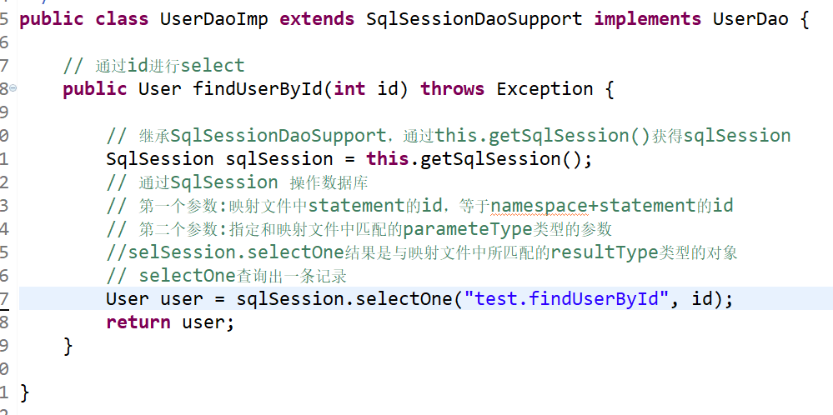

### 配置dao

在applicationContext.xml中配置dao。



### 测试程序

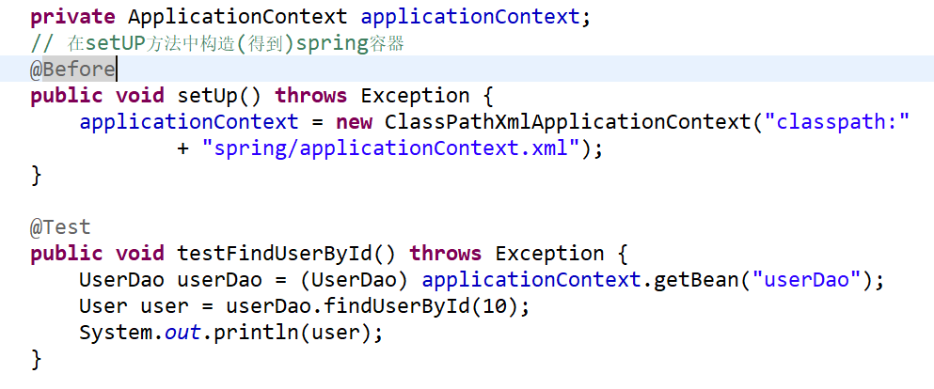

## mapper代理开发

## mapper.xml和mapper.java

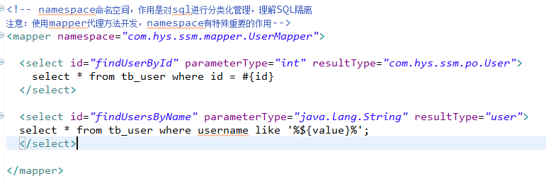

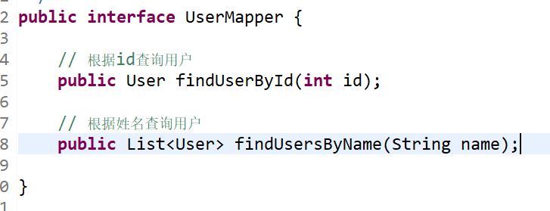

## 通过MapperFactoryBean创建代理对象

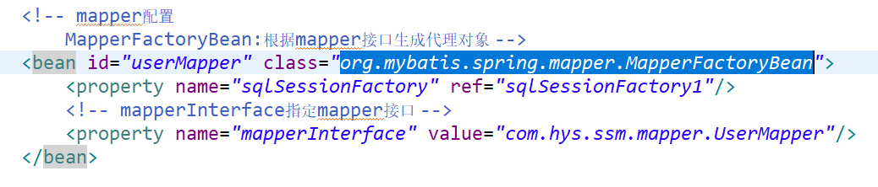

## 通过MapperScannerConfigurer进行mapper扫描（建议使用）

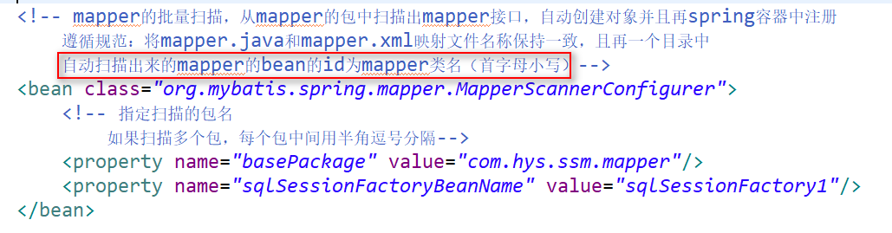

## 测试代码

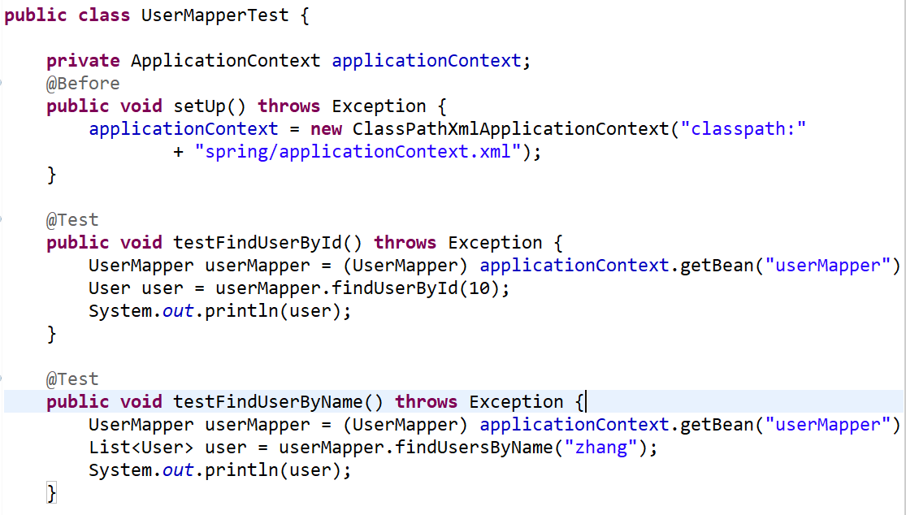

此方法问题：

需要针对每一个mapper进行配置。

# 逆向工程

## 什么是逆向工程

Mybatis 需要程序员自己编写sql语句，mybatis官方提供逆向工程，可以针对单表自动生成mybatis执行所需要的代码（mapper.java,mapper.xml, pojo…）

企业的实际开发中，常用的逆向工程方式：

由数据库的表生成java代码。

## 下载逆向工程（包的版本要正确）

<https://github.com/mybatis/generator/releases/download/mybatis-generator-1.3.7/mybatis-generator-core-1.3.7.zip>

<https://github.com/mybatis/generator/releases>

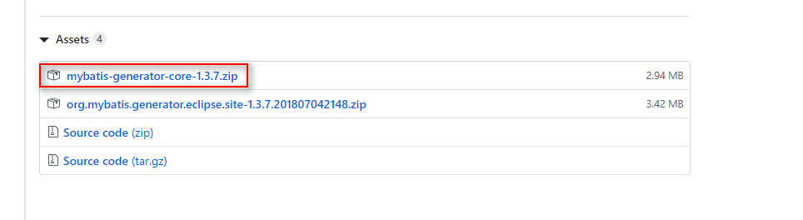

## 使用方法（会用）

### 运行逆向工程

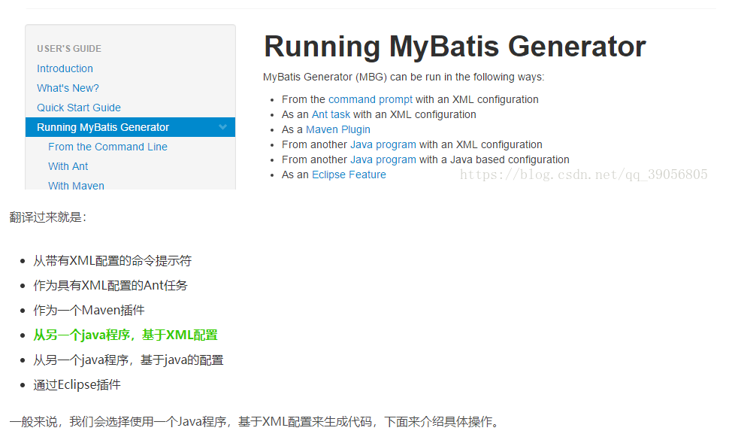

### 生成代码配置文件

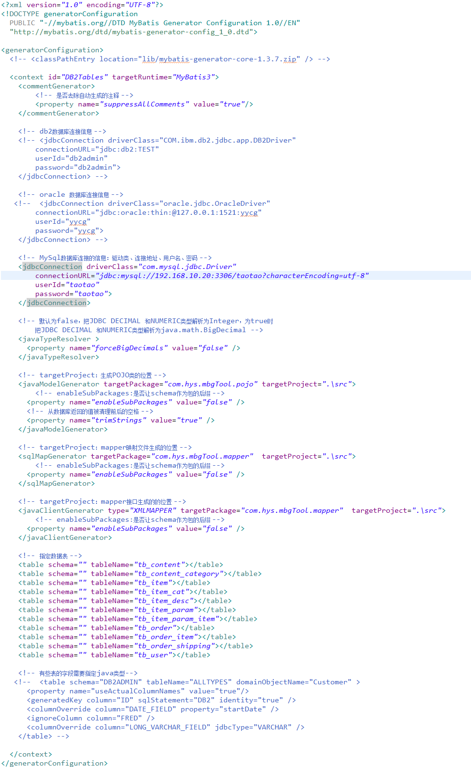

### 执行生成程序

